JNI
因为在Native层获取mCookie值时要使用JNI来实现Java层和Native层的交互，所以在此总结JNI开发过程。
1、创建Android工程
新建一个TestJNI目录，用Eclipse在该目录下创建一个名为TestJNI的Android工程，包名为com.TestJNI.jni。创建完成后在工程的src目录下会自动创建一个名为TestJNIActivity.java的文件。
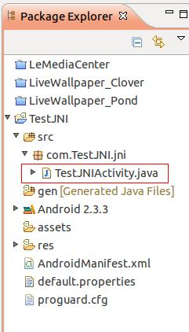

2、设计Java接口
先不用管这个文件，在该文件的位置再创建一个名为TestJNI.java文件：
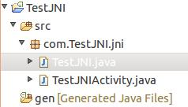

打开TestJNI.java，我们将在这个文件里创建一个JNI接口类，该Java类提供一个加法运算的接口：
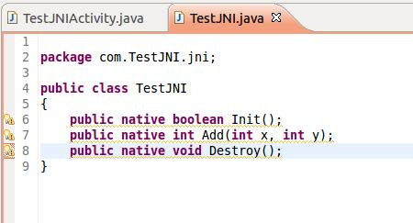
这里的函数声明一定要加native修饰。

3、编译JNI
将TestJNI.java文件复制到工程的bin目录下，在终端中进入该工程的bin目录，输入javac TestJNI.java，这时会生成一个TestJNI.class文件。
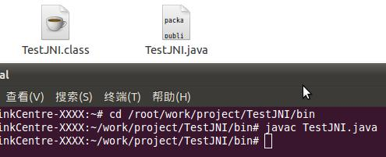
在bin文件夹下，如果没有则创建目录：/com/TestJNI/jni，并把TestJNI.class复制到/bin/com/TestJNI/jni目录下。然后在终端里进入工程的bin目录，输入javah -jni com.TestJNI.jni.TestJNI，此时会生成一个com_TestJNI_jni_TestJNI.h文件。
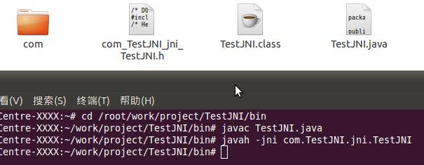
com_TestJNI_jni_TestJNI.h文件就是对应于上面定义的Java接口的C/C++头文件。打开这个文件，可以看到系统已经为我们自动完成了接口函数的声明：
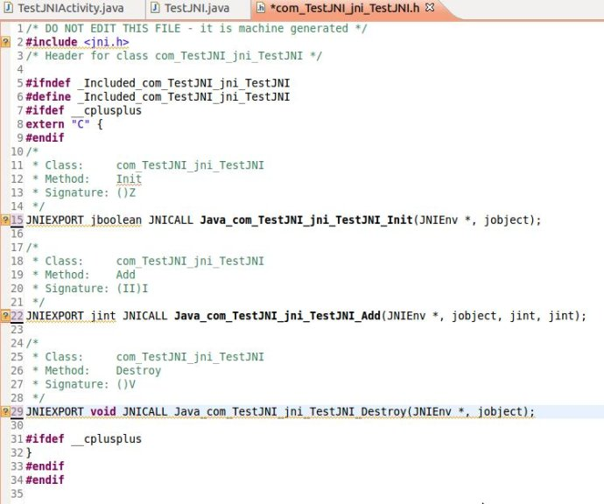
这三个函数分别对应于JNI的三个接口函数，命名方式只是在前面加上了Java包名。

4、用C/C++实现JNI
有了JNI的C/C++头文件，就可以在C层实现JNI接口了。首先在工程目录下创建一个jni目录，这个目录就是专门用来放C/C++代码的。把com_TestJNI_jni_TestJNI.h文件复制到jni目录下，并在这里创建一个com_TestJNI_jni_TestJNI.cpp文件。
由于我想用C++来实现JNI，所以上面两个文件我只是用来作为动态链接库的接口，具体的实现我希望放在一个类里面来完成，因此我再添加两个文件：Add.h和Add.cpp。
下面我们就来实现CAdd类和JNI接口。首先实现CAdd类：
Add.h
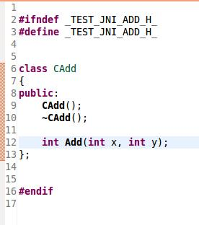

Add.cpp
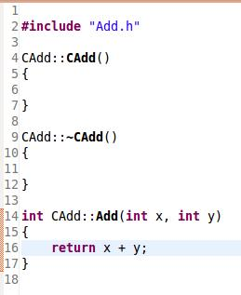
然后我们来写com_TestJNI_jni_TestJNI.cpp，实现JNI：
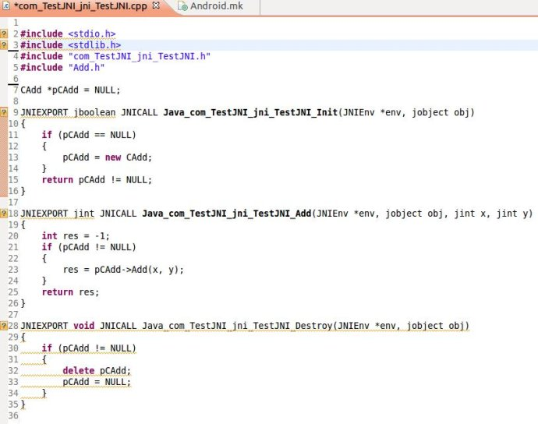
到此我们的C/C++部分就全部实现了。
5、创建mk文件
JNI实现了之后就要把C/C++代码编译成动态链接库.so文件，这样Java程序才能调用JNI的接口。要编译so文件，需要写Android.mk和Application.mk两个文件。我们先来写Android.mk。
先在工程目录的jni下创建一个Android.mk文件：
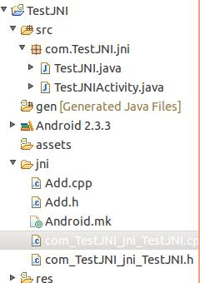
然后打开文件在里面输入如下内容：
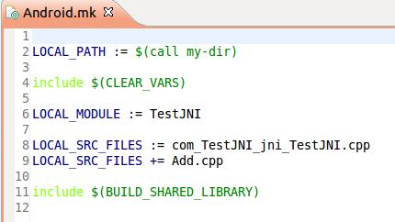
其中LOCAL_PATH是C/C++代码所在目录，也就是我们的jni目录。
LOCAL_MODULE是要编译的库的名称。编译器会自动在前面加上lib，在后面加上.so。
LOCAL_SRC_FILES是要编译的C/C++文件。

现在我们在工程的根目录下创建一个Application.mk文件，并输入如下内容：
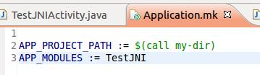
6、编译动态链接库
写完了mk文件就可以开始编译C/C++代码了。在终端里进入工程的根目录，输入ndk-build即可：
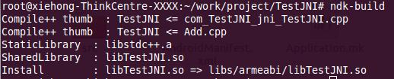
编译成功后会在工程目录的libs/armeabi目录下生成一个libTestJNI.so文件。

7 在Java中调用JNI
大家应该还记得在创建工程的时候就已经生成了一个TestJNIActivity.java文件吧。现在打开这个文件，我们来对它进行一点修改，添加我们调用JNI计算加法的代码，如下：
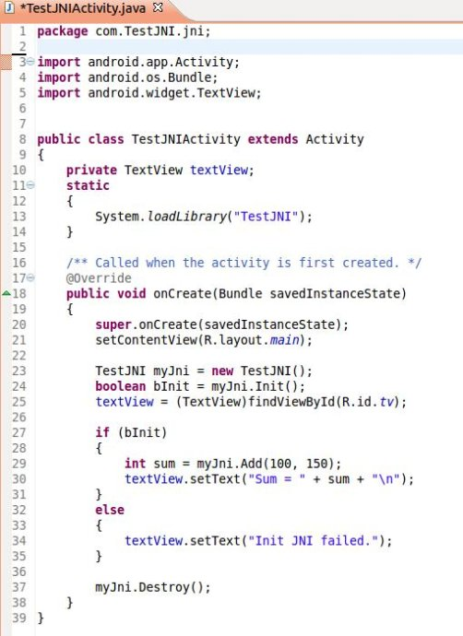
在这里我们首先用System.loadLibrary("TestJNI")加载了C/C++编译的so文件，然后创建了一个TestJNI对象，通过该对象调用了so库中的方法。现在的代码应该是编译不过去的，因为我们还没有给TextView添加ID，所以R.id.tv是无效的。那么我们来添加这个ID。找到res/layout目录下的main.xml文件：
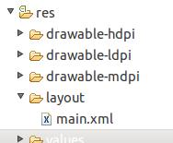

双击打开该文件，在TextView标签下添加一行android:id="@+id/tv"，这样就创建了一个名为tv的域并自动分配ID，如下图：
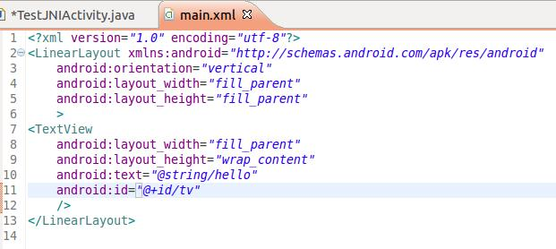
现在编译工程，就可以顺利通过了。程序运行结果如下：
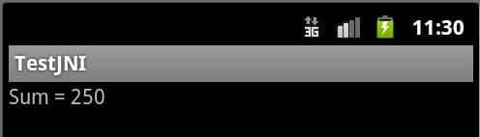

这个例子只是为了显示JNI的用法，只要写好了JNI接口，其他的编程就跟C/C++一样了。编译动态链接库的时候，除了使用ndk-build命令之外，也可以在Eclipse工程中配置一个Builder，直接在Eclipse下编译。

